

**ESTADO DO MARANHÃO**

**ASSEMBLÉIA LEGISLATIVA DO MARANHÃO**

**GABINETE DO DEPUTADO CLAUDIO CUNHA**

# **REQUERIMENTO Nº /2025**

Senhor Presidente:

Nos termos do art. 182, § 4º, requeiro a Vossa Excelência, que após ouvida a Mesa, seja submetido a deliberação do Plenário, emissão de parecer da comissão dos **PROJETOS DE LEI ORDINÁRIA PLO** **505/2024, PLO 501/2024, PLO 500/2024, PLO 489/2024, PLO 488/2024, PLO 487/2024, PLO 486/2024, PLO 485/2024, PLO 26/2024, PLO 24/2024, PLO 20/2024, PLO 779/2023, PLO 708/2023, PLO 699/2023, PLO 337/2023, PLO 117/2023**, de minha autoria, sendo todos **AGUARDANDO EMISSÃO DE PARECER DA COMISSÃO** e **PUBLICADO NO DIÁRIO DA ALEMA**, oriundo das comissões desta casa.

PLENÁRIO DEPUTADO “NAGIB HAICKEL” DO PALÁCIO “MANUEL BECKMAN”, fevereiro do ano 2025.

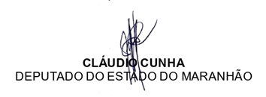



4 ´1 18 14 5 25 13 ´1 11 19 15 14

 

Acesse nossas redes sociais